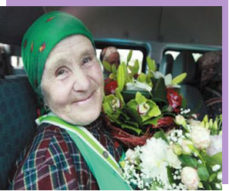 | «Люди, будьте взаємно красивими!»  Ліна Костенко

Міністерство освіти і науки України запрошує учнів загальноосвітніх навчальних закладів долучитися до патріотичної ініціативи «Всеукраїнська хвиля доброти»!
Патріотизм – одне з найбільш глибоких людських почуттів. Він проявляється у відданості і любові до Батьківщини, до свого народу, його традицій.
Сьогодні ми єднаємо не тільки Схід і Захід, Північ і Південь. Щоб стати сильнішими, ми маємо об’єднати різні покоління.
Кожна людина прагне поваги та любові. Добра усмішка, щире спілкування, ввічливе ставлення до людей поважного віку сьогодні стають цілющим джерелом людяності для кожного з нас. А досвід старшого покоління, їх мудрість, розсудливість і зваженість зроблять нас сильнішими.
1 жовтня світ відзначає Міжнародний день людей похилого віку. Будьмо чуйними один до одного!
В цей день ви юні і сильні, озирніться навколо, подивіться, хто поряд, огорніть їх заслуженою добротою. Вони – досвідчені і мудрі. Ви – молоді і драйвові. Але всі ми – частина української нації, мужньої та красивої.
Отже, з 1 жовтня закликаємо Всіх приєднатися до «Всеукраїнської хвилі доброти». Почніть із себе:
поступіться місцем у транспорті,
піднесіть сумку, допоможіть придбати ліки, продукти, сплатити за комунальні послуги,
подбайте про затишок в оселі сусіда старшого покоління,
скажіть їм тепле слово: і не забувайте це робити щодня!
Долучайте до Всеукраїнської Хвилі доброти свої друзів і знайомих!
До ініціативи вже приєдналася дитяча рада Київського Палацу дітей та юнацтва. Акція триватиме протягом жовтня – листопаду 2014 року.
Нехай хвиля доброти торкнеться душі кожного з нас!
Тільки великі нації здатні на велике добро!
Створюємо нашу величну Україну разом!
Інформацію про проведення, розробки виховних заходів тощо, в електронному вигляді направляти (текст + фото) на громадську приймальню сайту «Обласної школи «Лідер» http://lider-school.blogspot.com


